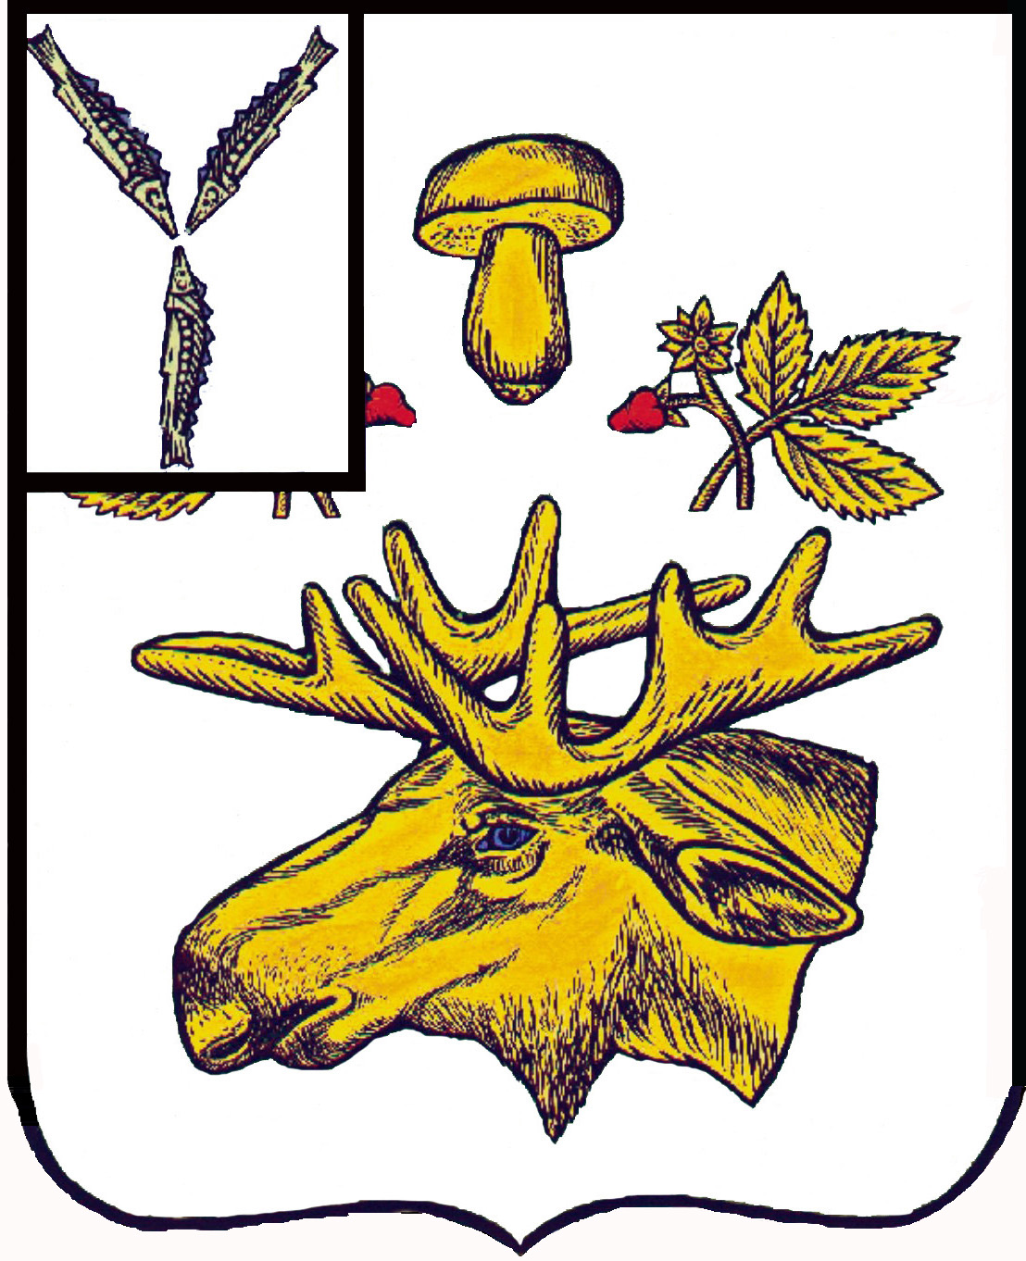

СОБРАНИЕ
БАЗАРНО-КАРАБУЛАКСКОГО МУНИЦИПАЛЬНОГО РАЙОНА САРАТОВСКОЙ ОБЛАСТИ

РЕШЕНИЕ

« 25 » декабря 2023 г. № 13

О внесении изменений и дополнений в решение
Собрания района от 30 октября 2017 года № 93
«О бюджетном процессе в Базарно-Карабулакском
муниципальном районе»

В соответствии с Бюджетным кодексом Российской Федерации, руководствуясь Уставом Базарно-Карабулакского муниципального района, Собрание Базарно-Карабулакского муниципального района

РЕШИЛО:

Статья 1. Внести в решение Собрания района от 30 октября 2017 года № 93 «О бюджетном процессе в Базарно-Карабулакском муниципальном районе» (с изменениями от 05.12.2018 г № 13, от 31 октября 2019 г № 90, от 27 апреля 2021 г № 169, от 24.12.2021 г № 232, от 22 февраля 2023 г № 310) следующие изменения:
в части 2.2 главы 1 «Общие положения»:
- в пункте 10 слова «и порядок исключить»;
- дополнить пунктом 10.1 следующего содержания:
«10.1) случаи предоставления иным некоммерческим организациям, не являющимся муниципальными учреждениями;»
в части 2.4 главы 1 «Общие положения»:
- в пункте 14 слово «конкурсов» заменить словом «отборов»;
- в пункте 15 слово «конкурсной» заменить словом «конкурентной»;
- дополнить пунктом 31.3 следующего содержания:
«31.3) порядок предоставления субсидий юридическим лицам (за исключением субсидий муниципальным учреждениям, а так же субсидий, указанных в пунктах 6 – 8.1 статьи 78 Бюджетного Кодекса Российской Федерации), индивидуальным предпринимателям, а так же физическим лицам – производителям товаров, работ, услуг;».

Статья 2. Настоящее решение вступает в силу с 1 января 2024 года.

Председатель Собрания
Базарно-Карабулакского
муниципального района А.В. Анисимов

Глава
Базарно-Карабулакского
муниципального района Н.В. Трошина

